Отчёт по лабораторной работе №5
  - Дискреционное разграничение прав в Linux. Исследование влияния дополнительных атрибутов
Архипов Александр Сергеевич
НБИбд-01-24
1132239106 | 1132239106@rudn.ru
07.10.2026
Table of Contents

1 Цель работы
Изучение механизмов изменения идентификаторов, применения SetUID и Sticky-битов. Получение практических навыков работы в консоли с дополнительными атрибутами. Рассмотрение работы механизма смены идентификатора процессов пользователей, а также влияние бита Sticky на запись и удаление файлов.

2 Выполнение лабораторной работы
Работа выполнена в Ubuntu 24.04 с GCC 13.3. Здесь активен AppArmor, SELinux не включён: этап setenforce 0 / Permissive не выполнялся. Опыты с UID/GID, SetUID/SetGID и Sticky-битом выполнены реально. Для Sticky-бита использован отдельный каталог /tmp/lab05-sticky; глобальные права /tmp не изменялись. После опытов временные SetUID/SetGID сняты, каталог восстановлен в режиме 1777.

2.1 компилятор и фактическое окружение
GCC доступен, диск ext4 не смонтирован с nosuid. Здесь AppArmor, а не SELinux: этап setenforce 0 / Permissive из Fedora не воспроизводился.
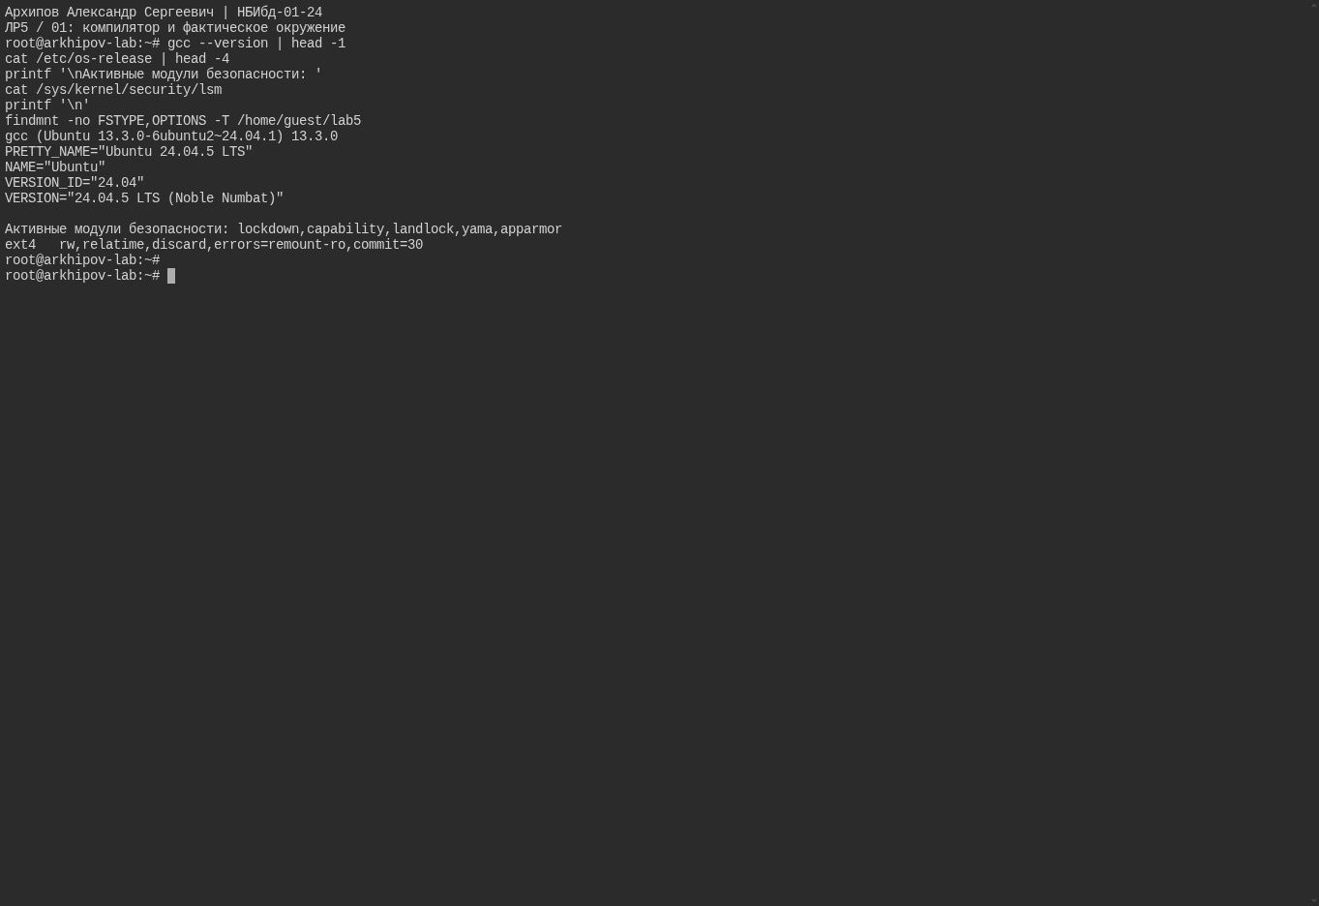
компилятор и фактическое окружение

2.2 исходный код simpleid.c
Программа печатает effective UID/GID из geteuid/getegid с корректными форматами для unsigned long.
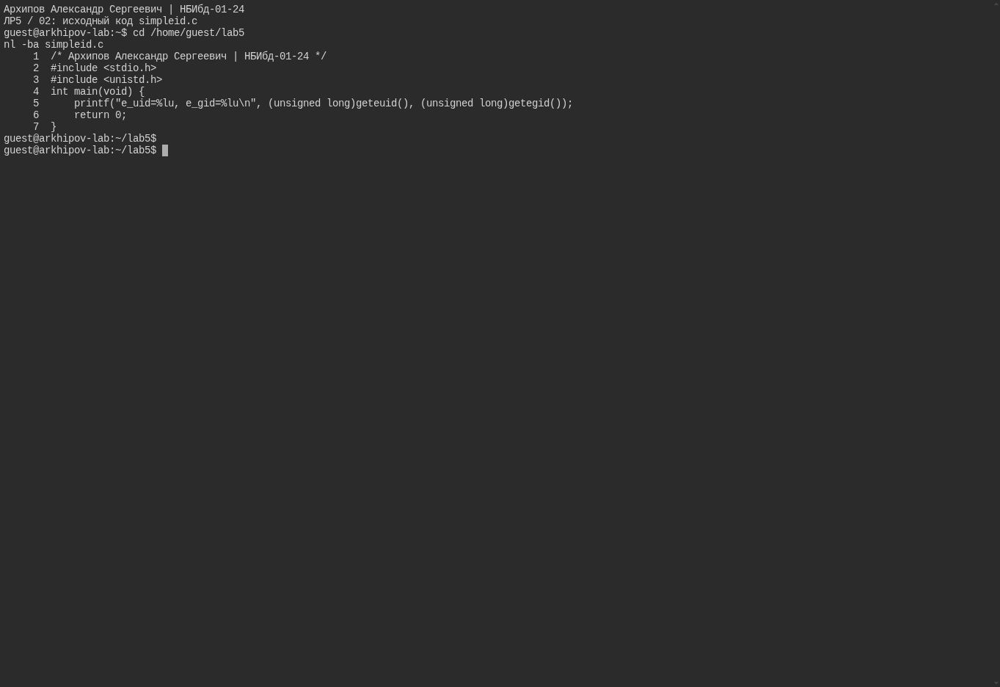
исходный код simpleid.c

2.3 компиляция и обычные UID/GID
Компиляция с -Wall -Wextra -Werror успешна. Без специальных битов e_uid/e_gid совпадают с UID/GID guest.
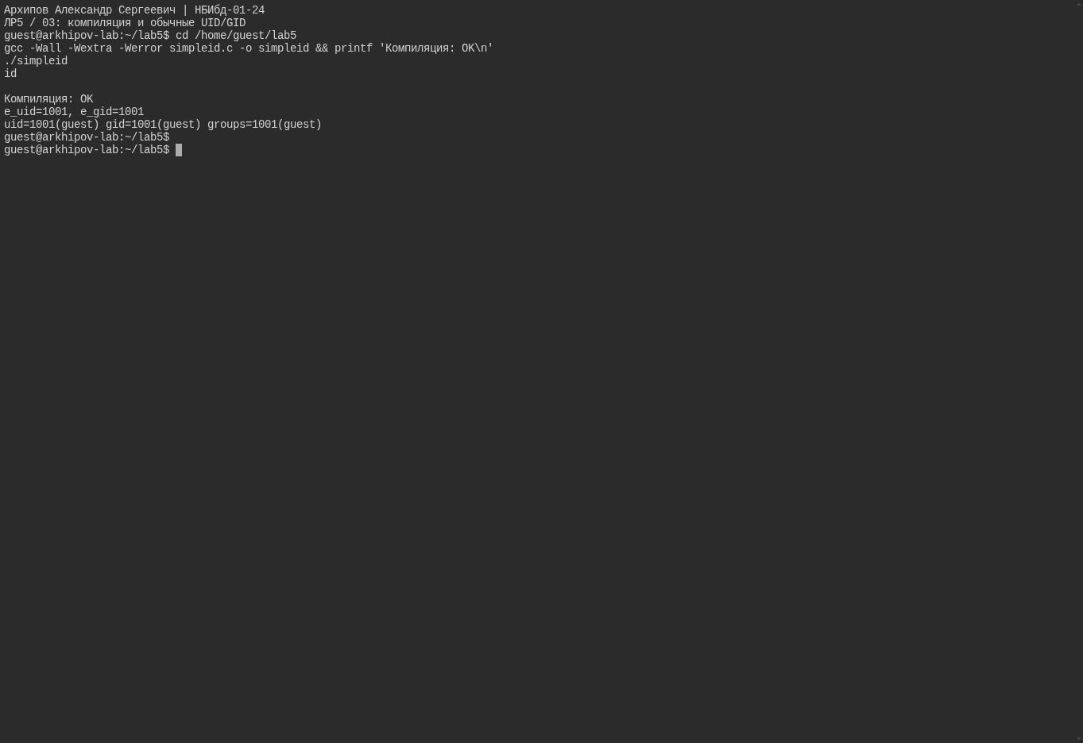
компиляция и обычные UID/GID

2.4 исходник с real и effective UID/GID
Вторая программа отдельно печатает реальные и эффективные UID/GID. Компиляция успешна.
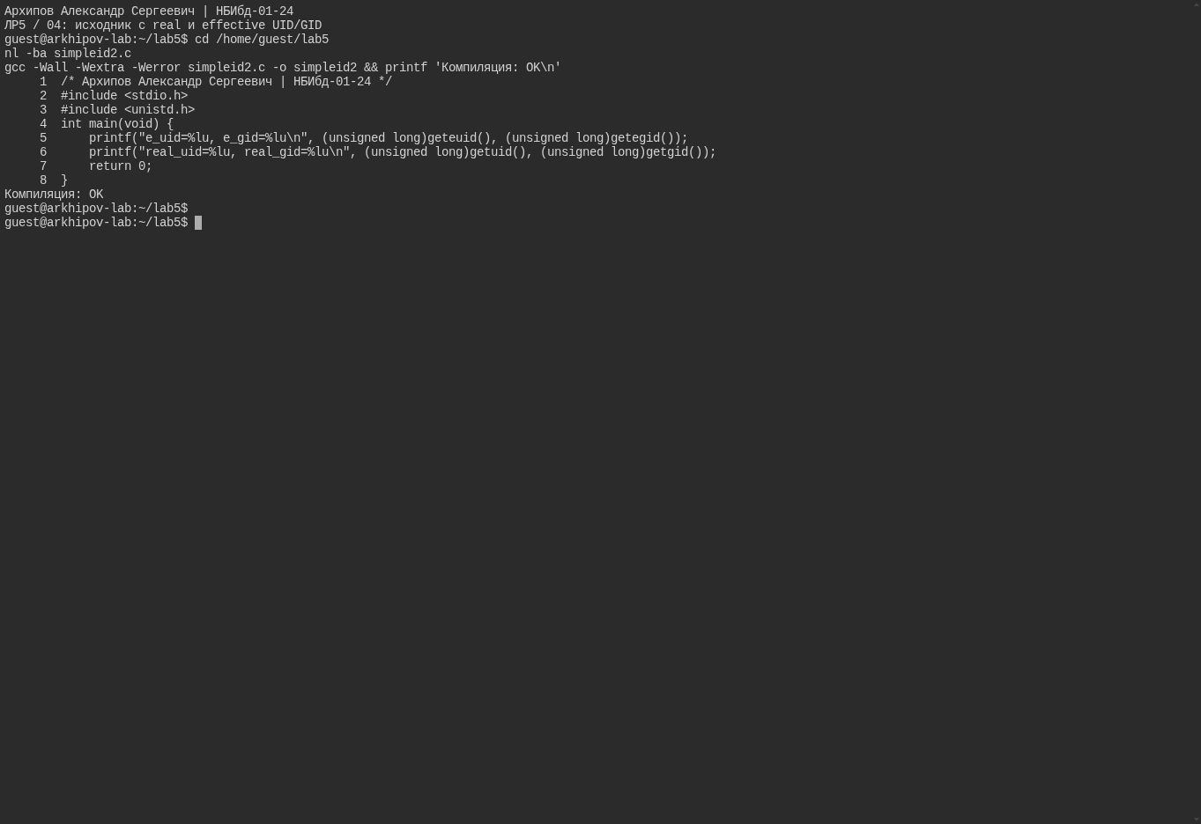
исходник с real и effective UID/GID

2.5 SetUID, владелец программы root
При 4755 и владельце root эффективный UID программы 0, реальный UID остаётся 1001.
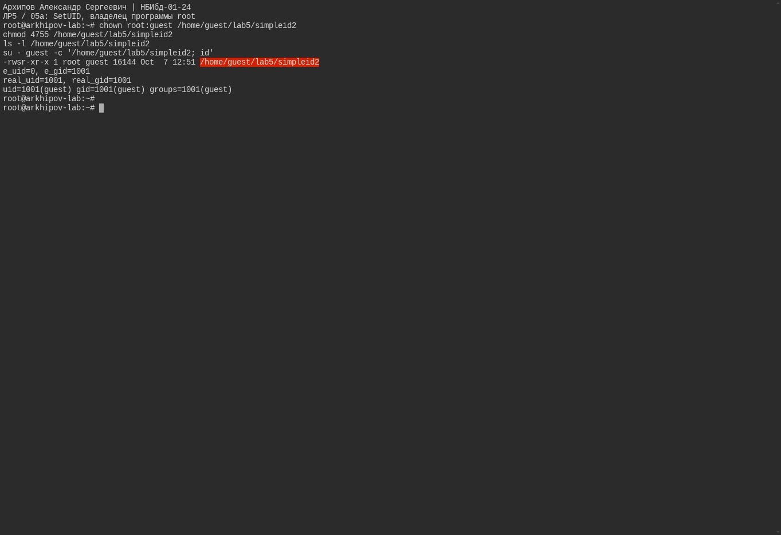
SetUID, владелец программы root

2.6 SetGID, группа программы root
При 2755 и группе root эффективный GID программы 0, реальный GID остаётся 1001. SetUID здесь снят.
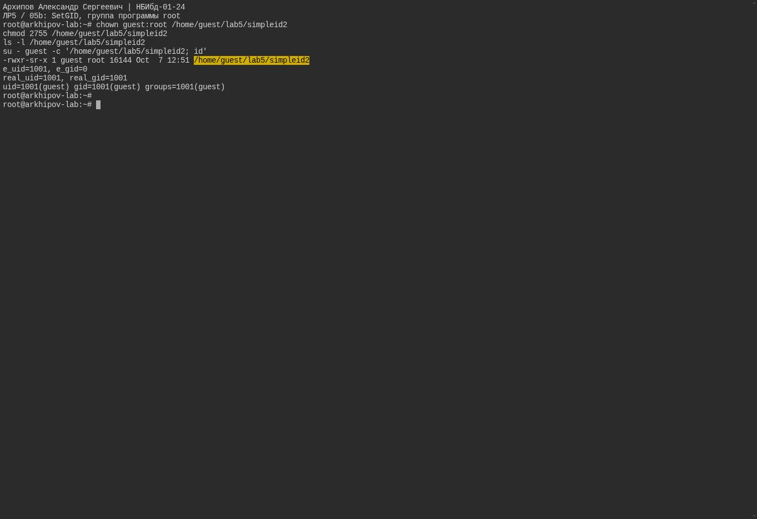
SetGID, группа программы root

2.7 исправленный исходник readfile.c
read возвращает ssize_t; цикл читает все блоки, проверяет ошибки read/fwrite. Программа компилируется без предупреждений.
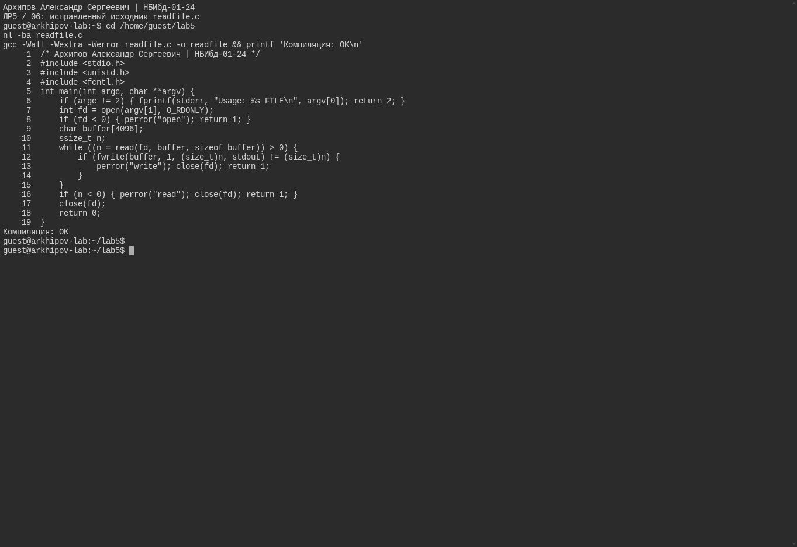
исправленный исходник readfile.c

2.8 чтение root-файла без SetUID
Обычный guest не может читать root-файл с 600 ни через cat, ни через readfile без SetUID.
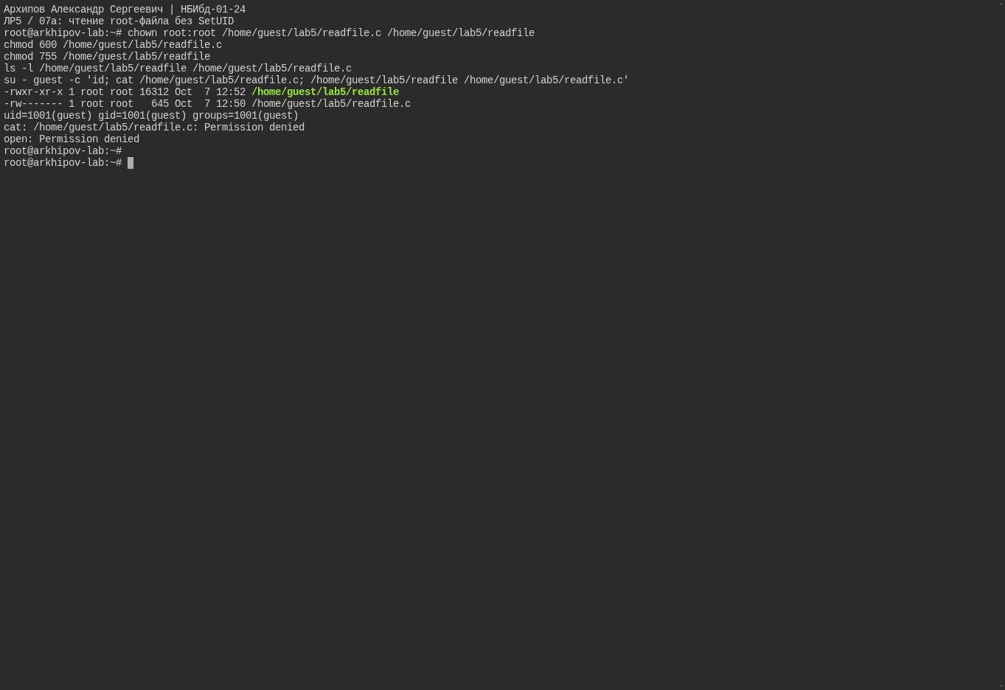
чтение root-файла без SetUID

2.9 чтение защищённого файла с SetUID
SetUID-программа с владельцем root читает полный защищённый исходник. Код чтения /etc/shadow равен 0; его содержимое перенаправлено в /dev/null.
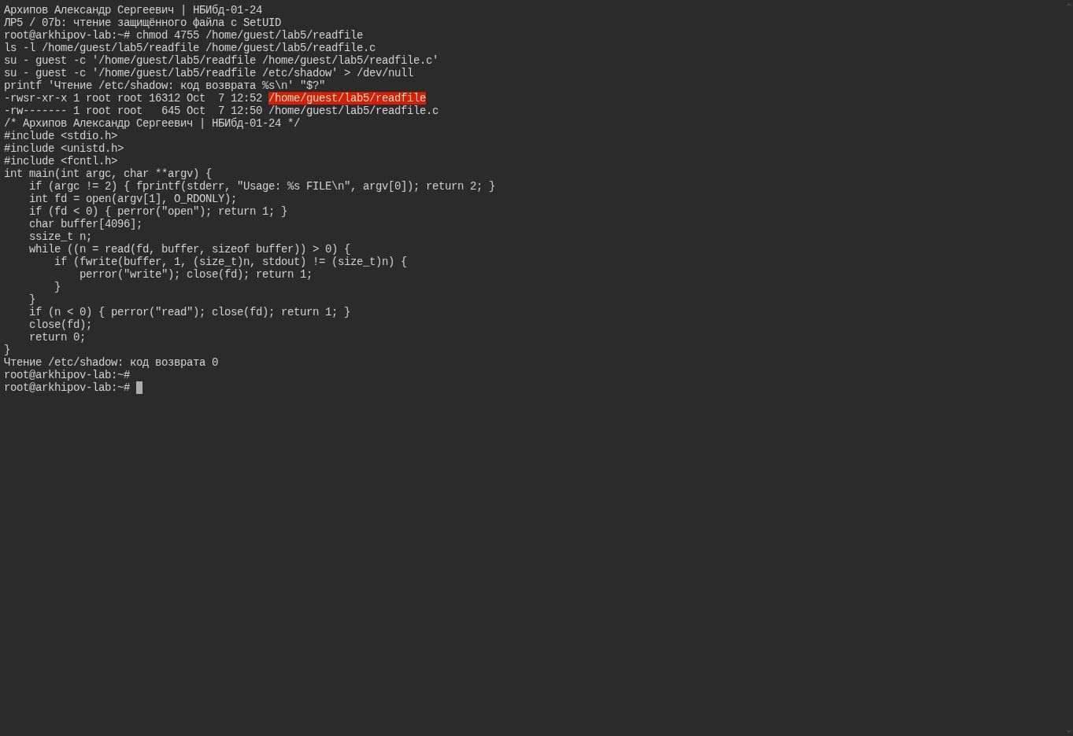
чтение защищённого файла с SetUID

2.10 Sticky-бит, чтение и запись разрешены, удаление чужого файла запрещено
В отдельном каталоге 1777 guest2 может читать и дописывать файл с 0666, но не удалить файл guest. dd без O_CREAT отделяет запись от fs.protected_regular.
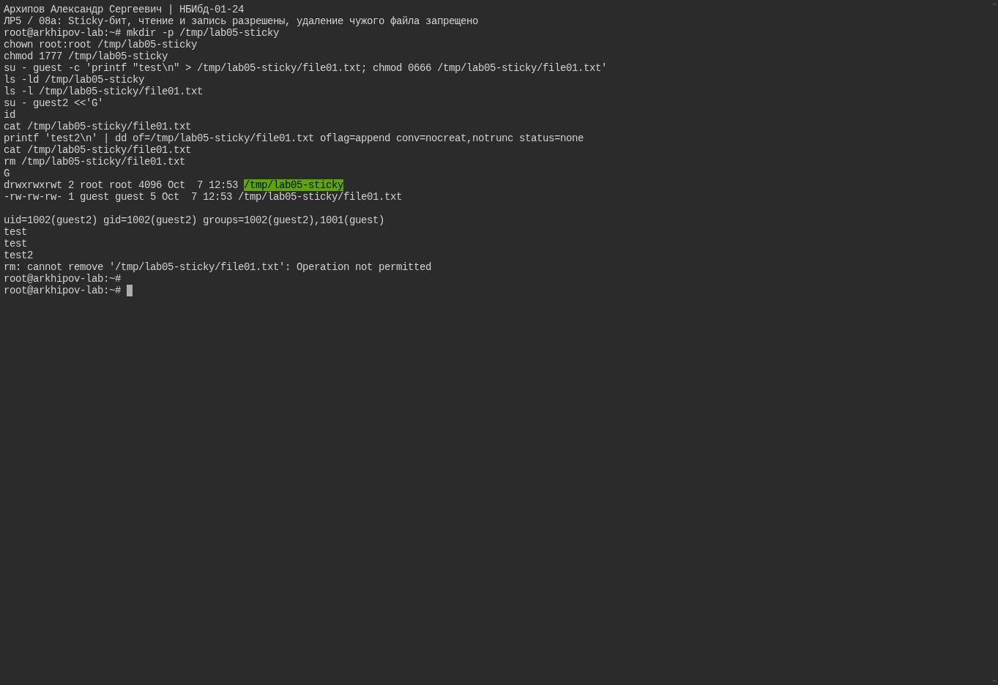
Sticky-бит, чтение и запись разрешены, удаление чужого файла запрещено

2.11 снятие Sticky-бита и восстановление 1777
При 0777 guest2 удаляет чужой файл, код 0. В конце режим 1777 восстановлен. Общие права системного /tmp не менялись.
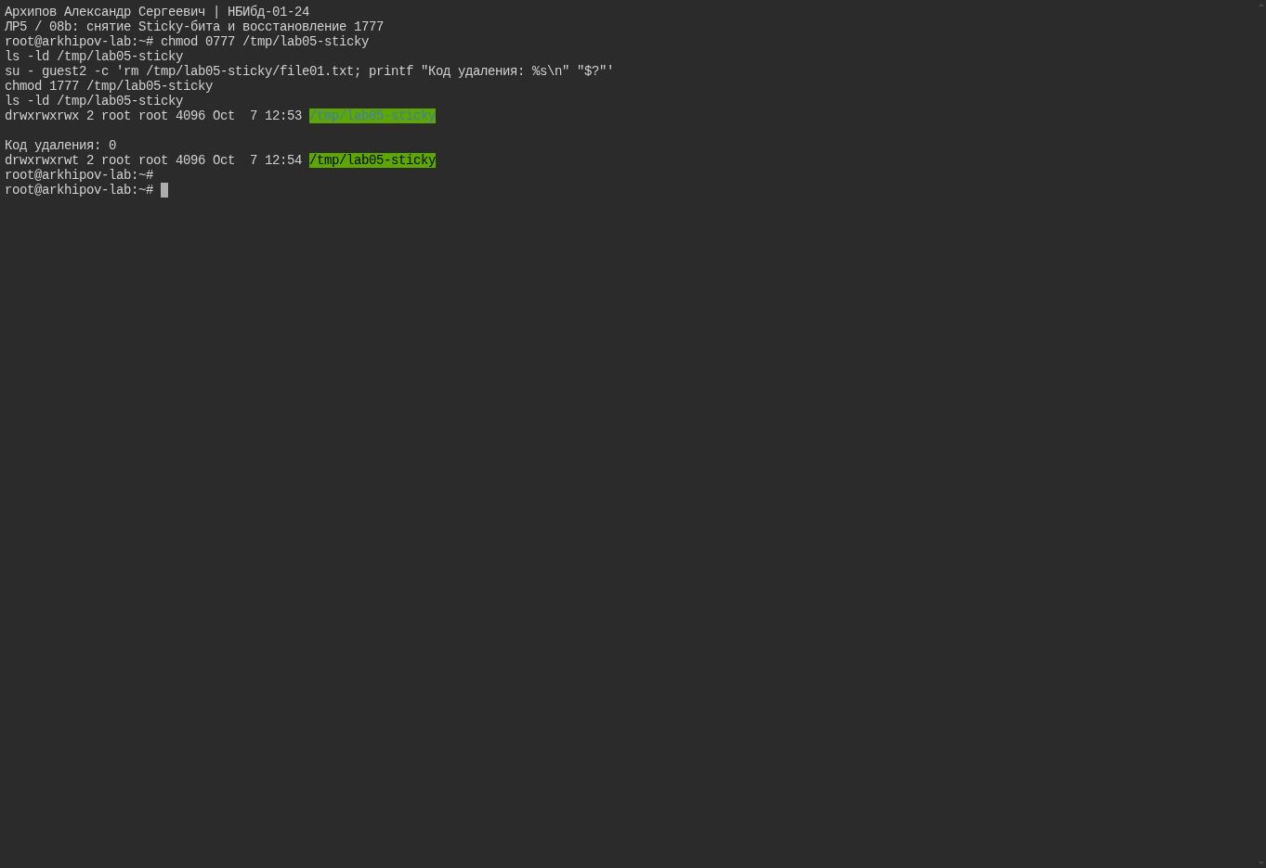
снятие Sticky-бита и восстановление 1777

3 Выводы
Изучили механизмы изменения идентификаторов, применения SetUID- и Sticky-битов. Получили практические навыки работы в консоли с дополнительными атрибутами. Также мы рассмотрели работу механизма смены идентификатора процессов пользователей и влияние бита Sticky на запись и удаление файлов.

Список литературы
- КОМАНДА CHATTR В LINUX
- chattr

